很久没有更新知乎了，从eda转到做芯片设计也有一段时间了，新工作中对于芯片设计多了一点皮毛的认识。虽说学艺还很有限。但知乎完全放弃更新也不好，趁着假期来简单总结一下跨时钟域的内容吧。每个例子都附带了波形和代码。
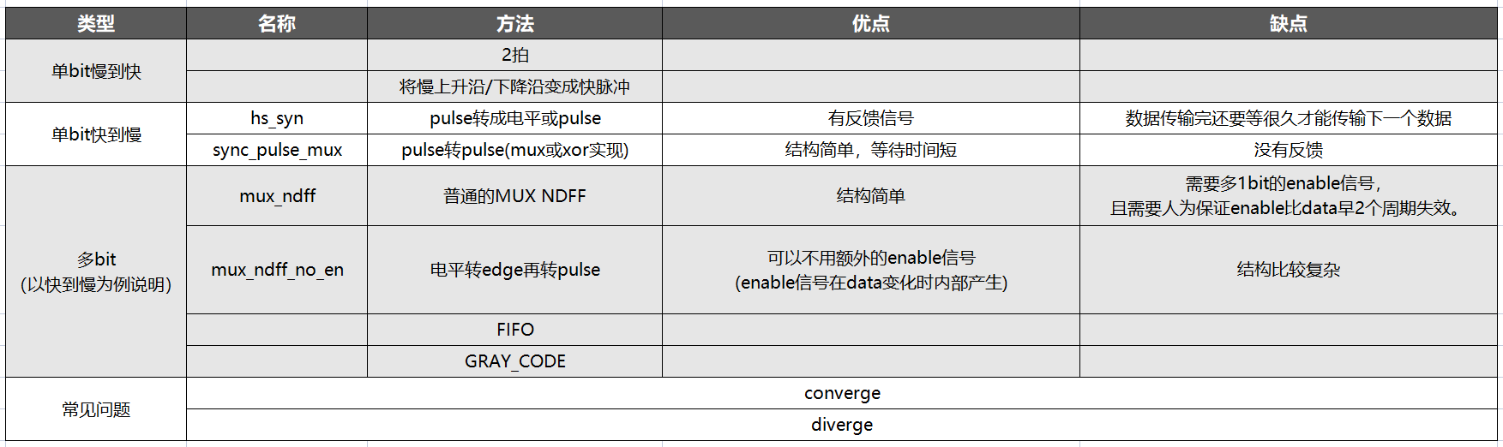
cdc总体内容如上所示，这里主要总结一下快到慢的采样以及多bit传输的内容，单bit慢到快内容很简单，fifo网上资料多如牛毛就略过了。
- 单bit快到慢
单bit快到慢的跨时钟情况中主要的问题一个是老生常谈的亚稳态问题，另外一个是在于慢时钟有可能采不到快时钟的信号。
亚稳态的解决方法和慢到快一样，就是靠打两拍。慢时钟采不到快时钟信号的问题我们通过拉长快时钟的信号来解决，为此有两种办法：
- 当发送端不需要握手反馈信号的时候，可以通过一个mux或一个xor来直接将快pulse转成慢pulse。
- 当发送端需要握手反馈信号的时候，用握手先将快时钟的pulse转成电平，再根据电平去生成一个pulse。

<1>直接法
rtl和testbench代码放在这里：
https://github.com/foxxy777/mycdc/tree/main/2_2_pulse_mux

很多时候，输入的pulse只是作为一个使能信号，我们并不需要握手反馈，此时可以采用简单的结构来实现pulse的传输。
电路图如下所示，图是从C家的cdc手册里截的，这也是工具比较推荐的做法。
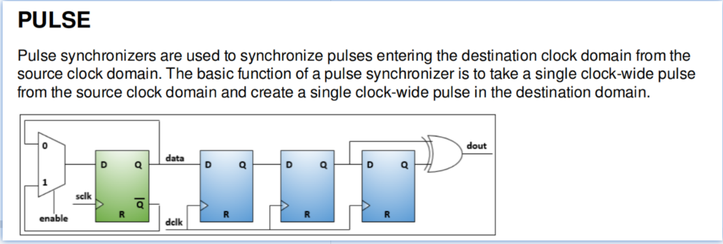
其中enable信号就是要传输的pulse,图中左边绿色寄存器和mux的作用就是把enable这个脉冲信号转变成电平信号，每来一个enable的脉冲，让输出电平翻转一次。
代码如下：

整体波形如下所示：
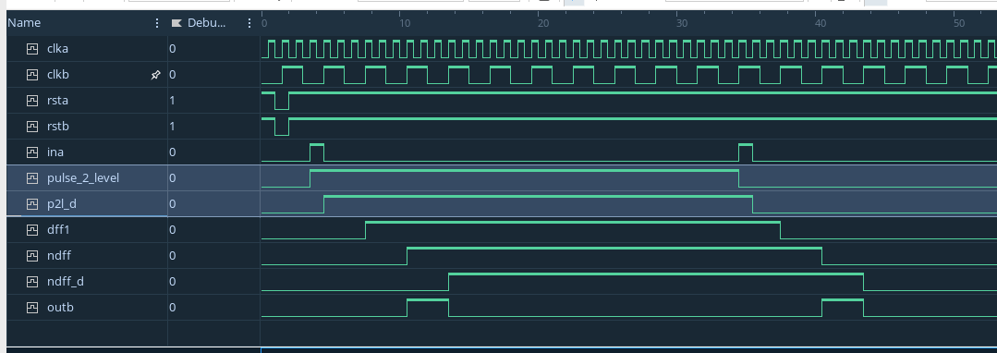
其中pulse_2_level就是电路图中mux的输出信号，可以看到它的原理就是通过mux来把输入pulse转化成了电平信号，然后再通过一个xor将电平转化成了pulse输出。
我们接下来考虑一个问题，两个pulse之间传输的间隔最近是只隔一个周期，那么此时这个结构还能正常工作吗？
答案是不行。看下面这个图，这个图展示了当两个pulse间隔不同的时候的输出情况。
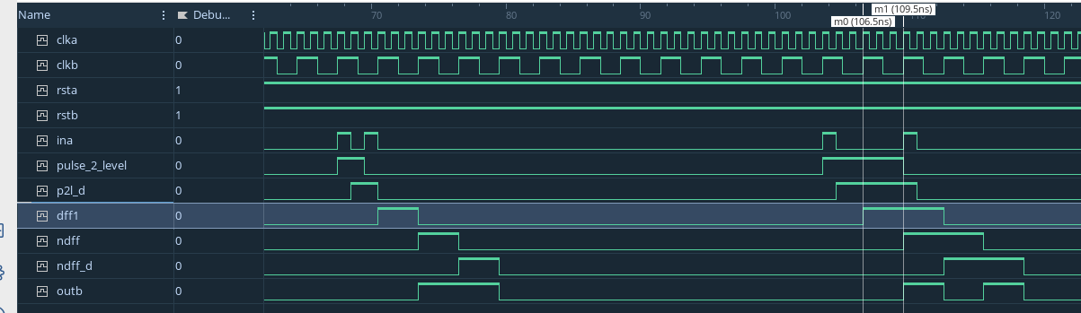
从图中可以看出，左边当两个pulse只间隔一个快周期的时候，输出是一个拉长了两个周期的信号而非两个pulse，原因是当两个pulse间隔太短导致内部的mux_这个信号根本没有被慢时钟沿踩到。再来看右边的波形，右侧的两个pulse间隔长到pulse_2_level可以被两个慢时钟的沿采到，此时outb就是输出最紧凑的连续两个pulse。
也就是说，sync_pulse这个结构对输入的pulse间隔是有要求的，要求两个pulse之间起码要能经历两个慢时钟的上升沿，也就是说为了保险起见，我们应该要求两个输入pulse之间起码要间隔2.5个慢时钟周期。这样才能保证两个pulse之间一定可以存在两个慢时钟的上升沿。
事情到这里本可以结束了，但我们不妨多想一个问题，如果给这个结构的输入不是pulse，而是持续了若干周期的电平信号，此时波形会变成什么样呢？看下图，重点看标了白线的位置。
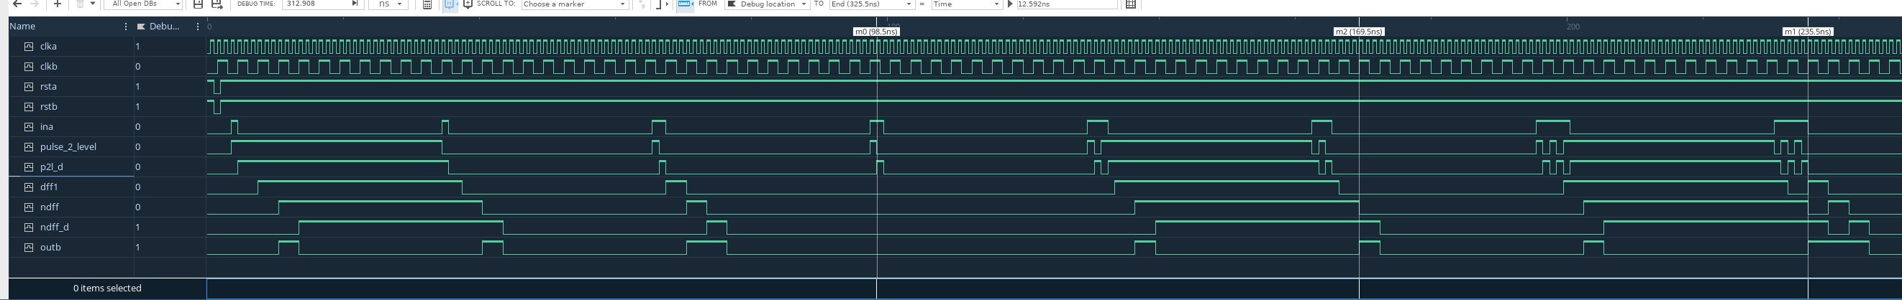
先看图中最左边划了俩白线的位置，这表示输入”pulse”信号持续了2个周期，此时内部的pulse_2_level翻了两下变回0了，电平信号没了，所以我们可以得出结论，电平信号不能为持续偶数个周期的样子。
再看靠右两条白线的位置，这表示”pulse”信号持续了3和5个周期，此时output是有不同长度的输出的。你要硬问它能不能用，答案是虽然可以，但不应该这样用。因为从图中可以看出，虽然信号是传递过去了，但持续的周期长度并不稳定。
即便我们真的手上有一个持续3周期的电平需要跨时钟，也应该先把3周期的快时钟输入信号转成单周期的pulse，然后再用这个结构。如此你就可以得到确定是一个pulse的输出，然后你拿这个慢时钟的pulse想怎么玩都行。
把特殊的情况转化成标准的问题处理，这才是能避免意外的干净做法。

Sync_pulse的另外一种实现方法是把mux换成xor，波形是完全一样的。rtl和testbench代码放在这里：
https://github.com/foxxy777/mycdc/tree/main/2_2_pulse_xor

<2>握手方法
再来看握手的办法。先把rtl和testbench代码放在这里：
https://github.com/foxxy777/mycdc/tree/main/2_1_hs_syn
电路图如下所示：(绿色表示发送方时钟域，蓝色表示接收方时钟域)
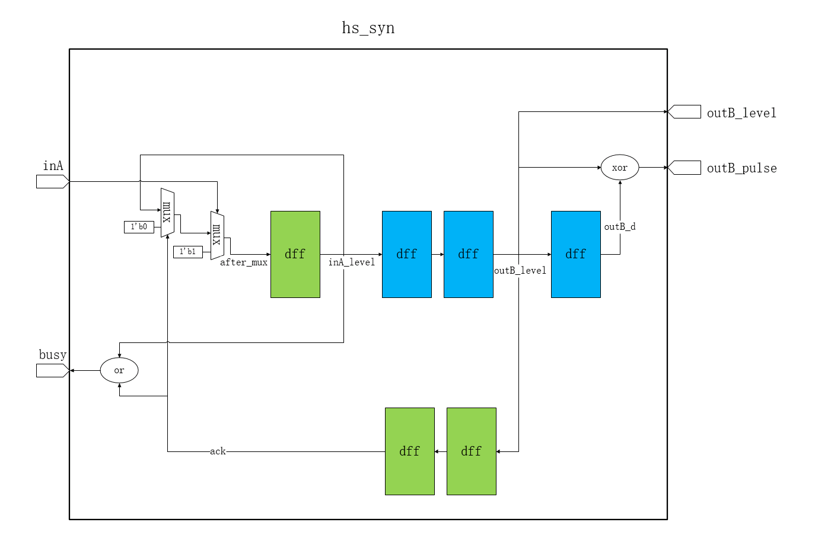
输入inA是一个快时钟的pulse，经过图中两个mux会得到电平信号inA_level，再通过打两拍逻辑完成跨时钟域的传输，输出慢时钟的电平信号outB_level。InA_level这个电平信号靠从慢时钟返回的握手信号ack来结束。
（输出脉冲outB_pulse，以及用作指示的busy信号不是必须要拉到port上的，按需求加就好了）
这个方法比较万能，又能输出level又能输出pulse，也能返回busy信号。缺点就是耗时比较长，看下图的波形。其中箭头表示各个信号的相互影响顺序，
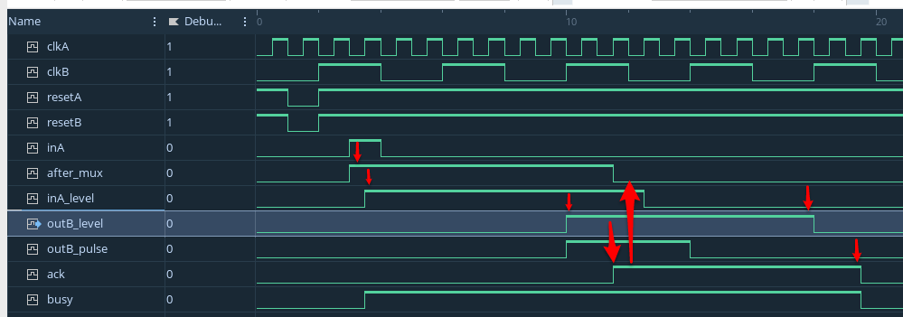
可以看到，outB_level和outB_pulse都是从inA输出后经过两个慢时钟沿的位置开始翻转的，可以看出传输的速度是挺快的，比较不足的是busy的持续时间特别长，原因就是握手要花的时间特别多。
如果我们给的inA本身就是个电平，那么自然的，outB_level持续时间也会增加，同时busy信号持续时间也会增加。
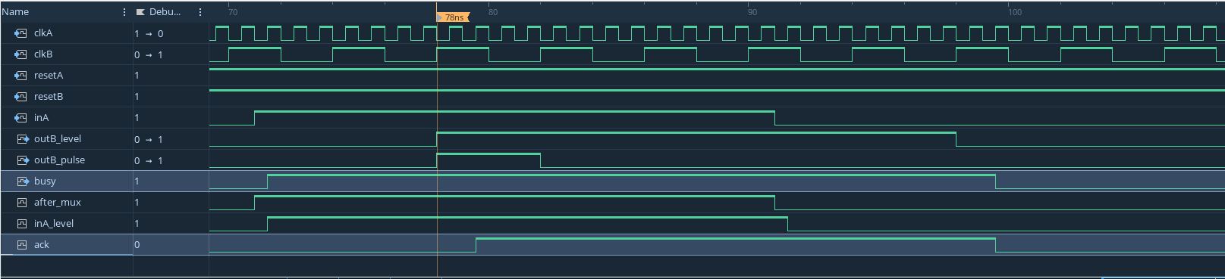
cadence的cdc检查工具jaspergold可以直接识别出这个结构是在做cdc传输，不要额外加语句来跑。

下一篇讲讲大家都喜欢的多bit传输。

- 多bit
接下来到了大家都爱的多bit传输环节。
还是先提一嘴一个很老生常谈的问题，为什么多bit信号不能全体用打两拍的方法传输？
首先，多bit打两拍实际就是一堆单bit打两拍。我们刚接触数电的时候应该都了解过，给单bit打两拍只是降低亚稳态发生概率，亚稳态总有概率发生的。
单bit信号往往是用作一些控制信号或者指示信号，亚稳态即便发生，很多时候也只是让一些事件推迟一个周期发生，问题并不太大，我们看在出错概率不大的份上就忍了。但是多bit信号是用来传数据的，此时发生亚稳态，结果就是数据被读写错了，这是不能接受的。

多bit信号传输有两种处理方法。
<1> 我们可以在一组data寄存器的基础上多设一个bit，比如叫enable，专门用来控制是否要将data数据进行跨时钟传递，当data稳定不会变化的时候，就可以将enable拉高进行传送了。
电路图如下所示：
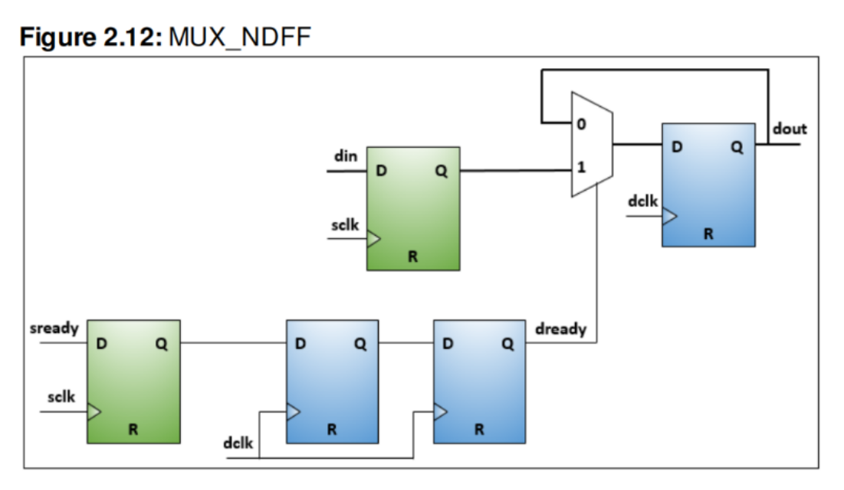
图中的sready就是那个enable信号，din就是多bit的data。使用方法是这样的：
- 先让enable(sready)=0，改变din的值。
- 让enable(sready)=1，实现将修改后的din传给dout。
- 让enable(sready)=0，然后再过2个接收端时钟周期，mux的sel端更新为0，dout停止了对din的更新。此时可以开始再次改变din的值
波形如下所示：
可以看到，这种方法的要求是enable信号要在data改变前2个周期先从1拉回0，不然data在改变数据的时候，如果mux的sel信号还是1，那么就可能在dout寄存器更新数据时发生亚稳态，那么dout就错了。也正因为enable和data的这个前后关系，所以要传输的data起码要保持3个接受时钟周期。

<2> 多bit的sync_pulse方法
前面的方法需要多用一个bit位，并且需要控制enable和data的关系，如果不想要多设一个bit，也可以这样：把data打一拍得到data_d，然后通过判断逻辑得到表示data发生了变化的脉冲en_r，然后将这个en_r用作enable信号，这样enable信号就变成内部的了。
电路图如下：
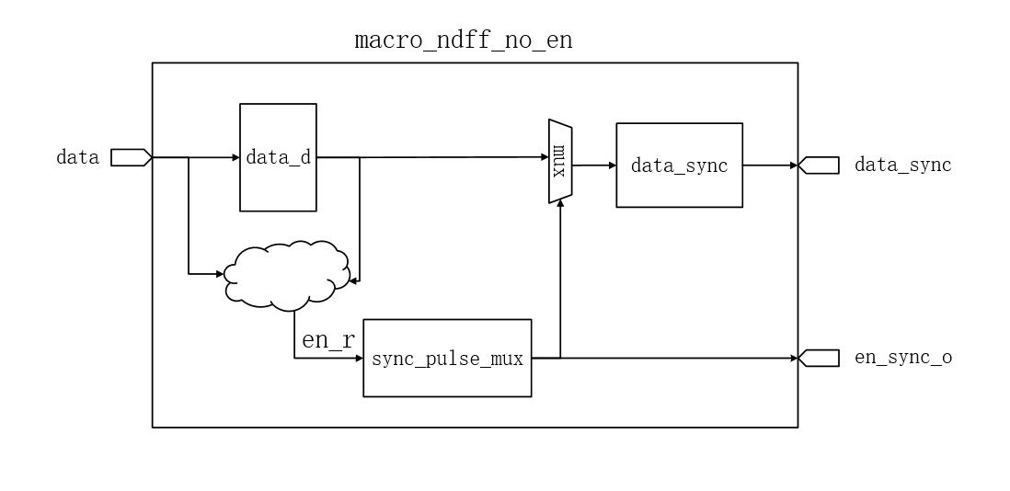
这种结构，由于我们让enable信号在内部生成，所以等待时间要长一些，data需要维持2个发送端周期+4个接收端周期。波形如下：
这种结构的用方法比起mux_ndff就简单多了：
- 修改data。
- 让修改后的data维持2个发送端周期+4个接收端周期后，可以再次修改data。
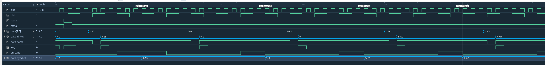
这样的结构cdc检查工具是可以识别出来的，不用额外加任何语句。
快到慢的处理，有以上的两个方法其实就可以了，大部分情况下用第一种，如果data寄存器被定死了无法添加enable bit，或者如果硬件上很多地方都要去改变data寄存器数据，为了让硬件通路简便，就用第二种方法。

多bit传输的核心就是一点，在data正在跨时钟的时候，要确保data不变。把握了这一点，结构其它部分怎么整都可以，不用特别死板。不过如果结构是eda不认识的，需要在tcl里写额外的语句来让cdc检查工具来认识它。下面举个例子来展示一下。
<3> 缩短en方法
先套个盾，这是一个鸡肋的方法，主要只是用来展示一下eda工具的一种玩法。我们在原有的mux_ndff的基础上加一点点改动。
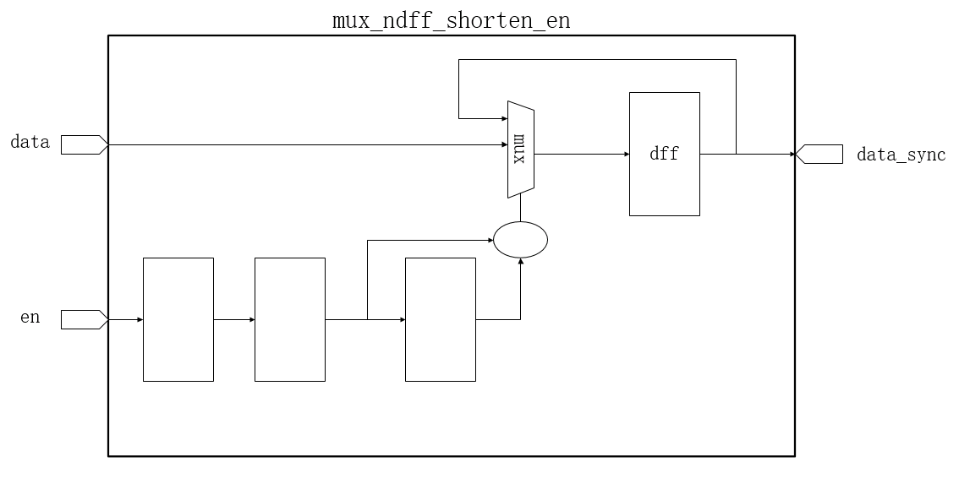
这样电平的en就变成了一个脉冲输出给mux，在这个脉冲内data被传输给新的时钟域。脉冲结束data的更新就结束了。(这样我们在使用的时候就不用去确认en从1变0的时间是不是比data变化的时间早起码俩周期了。)
使用方法：
(1)让data变为要传输的信号，同时让enable从0置1。
(2)让enable信号从1置0。
这个结构使用起来的波形如下：
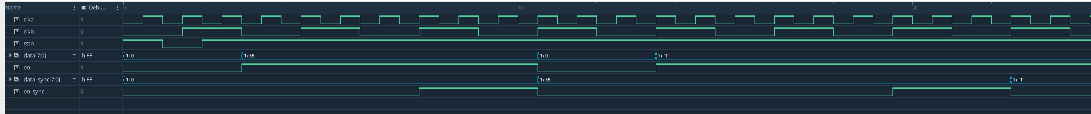
图中en_sync就是mux端的sel信号。
关键来了，这个结构直接给C家的eda做cdc检查是不认得的，需要加上如下的语句：
只展示一下，不做过多解释了，用得上这个方法的人，手头都有各家工具的manual，直接看manual就明白怎么加tcl了。

- 常见的converge与diverge问题
Converge和diverge是很简单又比较常见面的cdc问题，只要在写rtl的时候有这个意识就基本不会犯了。
- Converge的问题如下图所示，问题的原因就跟前面讲的多bit信号为什么不能用打两拍来解决一眼，数据会出错。
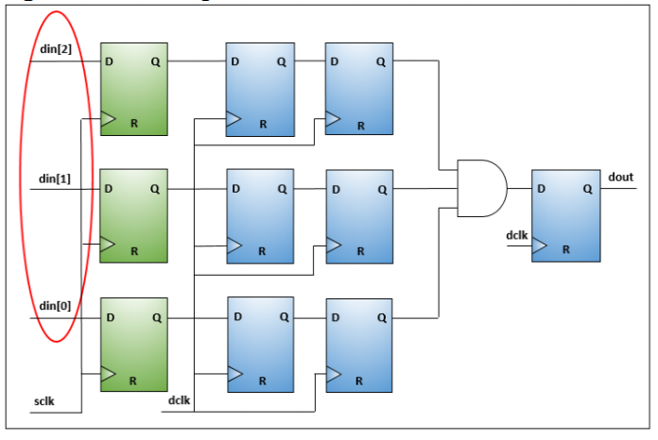
解决方法很简单，把图中的那个与门移到打两拍前面，让多bit信号先在旧的时钟域里先把组合逻辑处理完，再通过打两拍将组合逻辑运算完的信号传到新的时钟域里。
- Diverge
Diverge跟前面的converge反过来，下图一看就明白了。它们背后的原理都是一样的，就在于多bit信号用打两拍处理可能导致数据出错。converge是数据打拍完再合并出了问题，要改成先合并在打拍。Diverge是数据先分叉再打拍会出问题，要先打拍再分叉。
